OSNOVO - Промышленные блоки питания на DIN-рейку DC12/24/48/55V
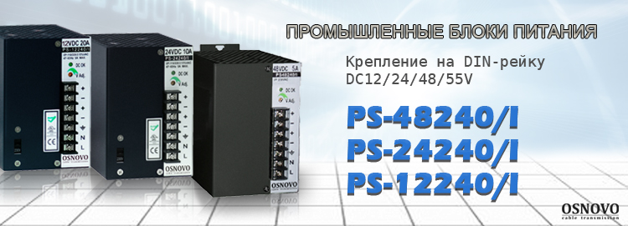

OSNOVO представляет широкий ассортимент промышленных блоков питания на DIN-реку с выходным напряжением 12 В, 24 В, 48 В или 55 В. Промышленные блоки питания OSNOVO обладают защитой от перегрузок и автоматически восстанавливаются после скачков напряжений, что обеспечивают длительную бесперебойную работу.
Блоки питания OSNOVO можно подобрать под любые задачи в зависимости от мощности, потребляемой конечным оборудованием. В ассортименте представлены модели от 24 до 360 Вт.
Ниже представлено несколько моделей из этой линейки:

PS-12240/I
Промышленный блок питания. DC12V, 20A (240W). Диапазон входных напряжений: AC115, 230V. КПД: 80%. Регулировка выходного напряжения в диапазоне 11-13V. Защита от короткого замыкания, перенапряжения и перегрузки. Принудительная система охлаждения (вентилятор)

Основные характеристики:  - Выходное напряжение : DC12V  - Регулировка напряжения: 11-13В  - Ток (вых.): 20А  - Мощность (вых.): 240Вт  - Входное напряжение: AC115-230V  - Защита: Защита от КЗ, перенапряжения, перегрузки  - Охлаждение: Принудительное (вентилятор)  - Крепление: На din-рейку, на стену  Просмотреть все характеристики... | 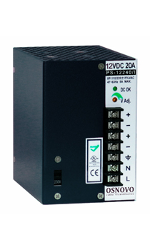

PS-48240/I
Промышленный блок питания. DC48V, 5A (240W). Входное напряжение AC230V. КПД: 84%. Регулировка выходного напряжения в диапазоне 45-53V. Защита от короткого замыкания, перенапряжения и перегрузки. Принудительная система охлаждения (вентилятор)

Основные характеристики  - Выходное напряжение : DC48V  - Регулировка напряжения: 45-53В  - Ток (вых.): 5А  - Мощность (вых.): 240Вт  - Входное напряжение: AC100-240V  - Защита: Защита от КЗ, перенапряжения, перегрузки  - Охлаждение: Принудительное (вентилятор)  - Крепление: На din-рейку, на стену  Просмотреть все характеристики... | 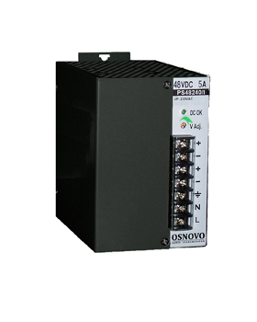

Схема применения промышленных блоков питания OSNOVO
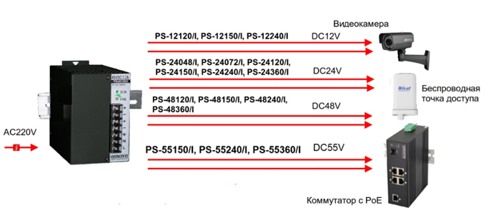
*Схема общая для большинства блоков питания этой серии. Для конкретной модели смотрите в инструкции на сайте!
Другие модели промышленных блоков питания и подробное описание Вы найдете на нашем сайте в разделе Промышленные блоки питания

Гарантия - 5 лет!
По вопросам приобретения обращайтесь к официальным дилерам OSNOVO, подробные описания оборудования для вашего решения на нашем сайте.

